Міністерство освіти і науки України

Національний університет «Львівська політехніка»

Кафедра систем штучного інтелекту

**Звіт**

**Звіт**

**про виконання лабораторних та практичних робіт блоку № 6**

На тему: «Динамічні структури (Черга, Стек, Списки, Дерево). Алгоритми обробки динамічних структур.»

***з дисципліни:*** «Мови та парадигми програмування»

до:

ВНС Лабораторної Роботи № 10

Практичних Робіт № 6

**Виконав:**

Студент групи ШІ-14

Маланій Олексій Миколайович

# **Тема роботи:**

Ознайомлення з динамічними структурами та алгоритмами для їх обробки. Здобуття практичного досвіду шляхом виконання лабораторних та практичних завдань, в яких застосовуються отримані знання.

# **Мета роботи:**

* Epic 6 Task 3 - Lab# programming: VNS Lab 10
* Epic 6 Task 6 - Practice# programming: Class Practice Task

# **Теоретичні відомості:**

1. Теоретичні відомості з переліком важливих тем:

* Epic 5 Task 5 - Lab# programming: VNS Lab 10
* Epic 5 Task 8 - Practice# programming: Class Practice Task

1. Індивідуальний план опрацювання теорії:

* **Тема №1**: Epic 6 Task 3 - Lab# programming: VNS Lab 10
  + Джерела Інформації
    - [Introduction to Linked List](https://www.youtube.com/watch?v=R9PTBwOzceo&pp=ygUfbGlua2VkbGlzdCBhbmQgZG91YmxlbGlua2VkbGlzdA%3D%3D)
    - [Introduction to Doubly Linked List](https://www.youtube.com/watch?v=e9NG_a6Z0mg&pp=ygUfbGlua2VkbGlzdCBhbmQgZG91YmxlbGlua2VkbGlzdA%3D%3D)
    - Що опрацьовано:

Зрозумів базові поняття Linked list а також Doubly Linked List

* + Статус: Частково ознайомлений
  + Початок опрацювання теми: 15.12.2023
  + Звершення опрацювання теми: 22.12.2023
* **Тема №2**: Epic 6 Task 6 - Practice# programming: Class Practice Task
  + Джерела Інформації
    - [Reverse a Single Linked List](https://www.youtube.com/watch?v=XgABnoJLtG4&pp=ygUMUmV2ZXJzZSBsaXN0)
    - [Reverse Linked List (C++) - LeetCode](https://www.youtube.com/watch?v=BUFSP7RS9ek&pp=ygUQUmV2ZXJzZSBsaXN0IGMrKw%3D%3D)
    - [Reverse a Linked List | C++ Placement Course | Lecture 22.3](https://www.youtube.com/watch?v=bjtMCwy_LMA&pp=ygUQUmV2ZXJzZSBsaXN0IGMrKw%3D%3D)
  + Що опрацьовано:
    - Частково зрозумів що таке Reverse Linked list
  + Статус: Частково ознайомлений
  + Початок опрацювання теми: 15.12.2023
  + Звершення опрацювання теми: 22.12.2023

# **Виконання роботи:**

## **1. Опрацювання завдання та вимог до програм та середовища:**

Завдання №1 VNS Lab 10

* Варіант завдання: 5
* Цей код виконує операції з однозв'язним списком, включаючи створення вузлів, додавання елементів, видалення елементів, виведення списку на екран, запис та читання списку з файлу, та знищення списку.

Завдання №2 Class Practice Task

* Варіант завдання 1

Цей код створює однозв'язний список, реверсує його (змінює порядок елементів на протилежний), а потім виводить як оригінальний, так і реверсований список на екран.

## **2. Дизайн та планувальна оцінка часу виконання завдань:**

Програма **№1** Class Practice Task

* Блок-схема:

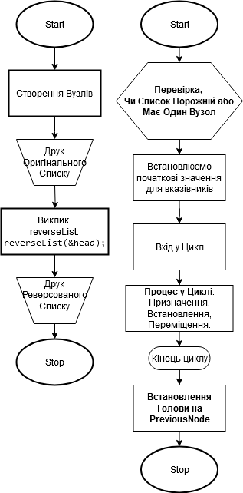

***Class Practice Task***

* Час на реалізацію 2-3 год

**3. Код програм:**Завдання **№1** VNS Lab 10 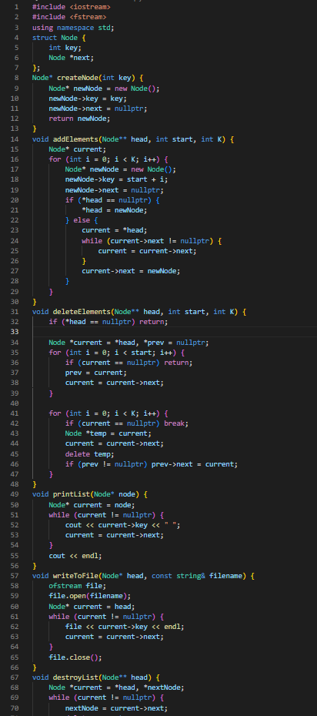

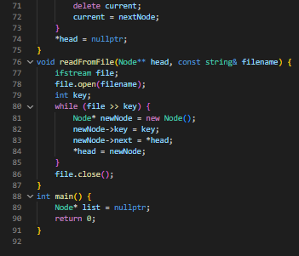

Завдання **№1** Class Practice Task 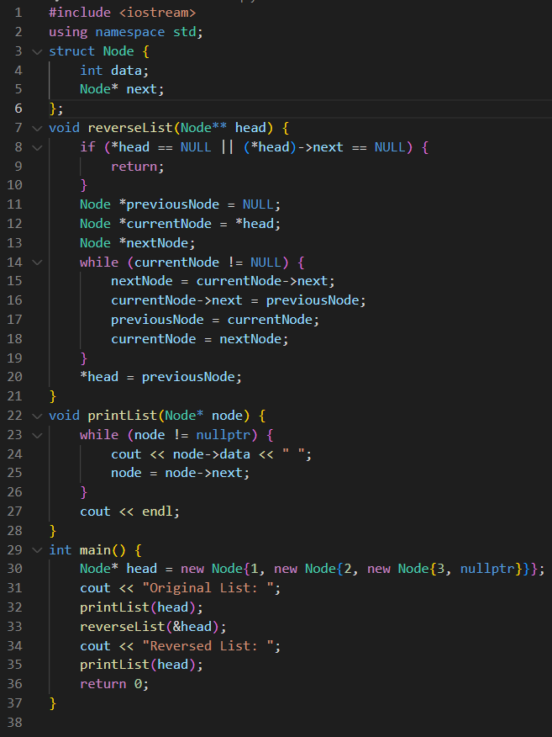

# **Висновки:**

В шостому епіку я вивчив що таке Linked List та Doubly Linked List а також Reverse Linked List і як ними керувати.